第一章参考答案:
（一）
一、选择：1.D 2. A 3.B 4.D
二、填空：1. 出现点数恰好是5； 2. 0.3； 3. 0.6； 4. 1，0.75；
5． (1) 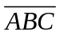 （2）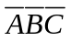 (3) 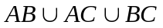 (4) 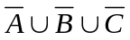
(5) 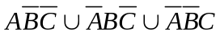 (6) 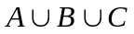
三、计算
（1）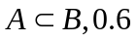
（2）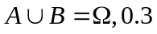
（3）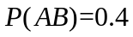，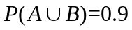，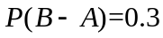，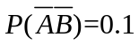

（二）
一、填空：1.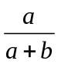 2. 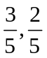 3. 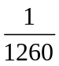 4. 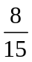 5.
二、计算：
1. （1）.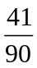 (2). (3). 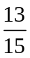
2. 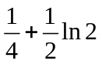
3. 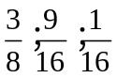（见教材第12页）
4. 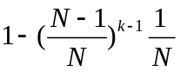
5. (1). 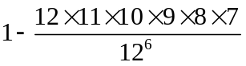 (2). 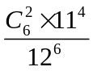
(3). 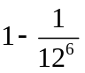 (4). 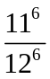

（三）
一、填空：1. 0 2.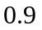 3.  4. 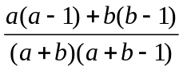
二、计算：
1. 
2. （1）. 0.85 （2）. 0.941
3. 0.37（或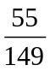）
4. （1）. 0.192 （或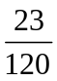） （2）. 0.391（或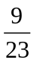）
5. （1）. 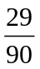 （2）. 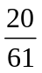

（四）
一、选择：1.D 2. B 3.C 4.B
二、计算：
1.(1) (2) 11
2.
3. （1）. 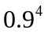 （2）. 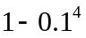 （3）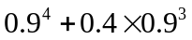

三．证明。（略）

第二章参考答案:
(一)
一. 填空
1. ; 2. 0.95; 3. 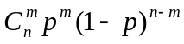; 4. 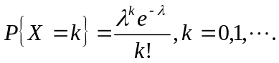
二.
1.(1)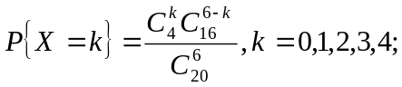
(2)
2. 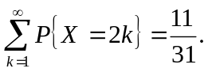
3.
 | 1 | 2 | 3 | 4 | 5 | 6
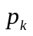 | 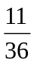 | 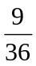 | 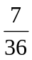 | 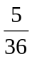 | 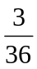 | 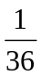

4. (1) 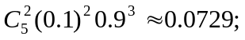 (2) 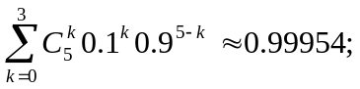 (3) 0.40951
5. (1) 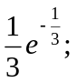 (2) 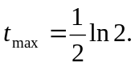
(二)
一. 填空
（1）. 1, 0, 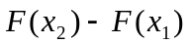; （ 2）. , 0, 1; （3）. 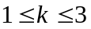
二. 选择 1. C; 2. B 3. C;
三．
1．
 | 3 | 4 | 5
 | 0.1 | 0.3 | 0.6

2.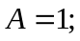 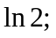 1; 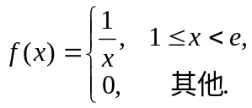
3. 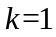；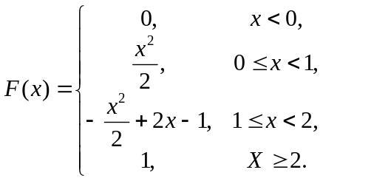
(三)
一．1．（1）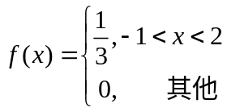 （2）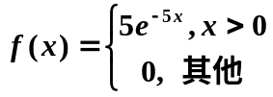
（3）正态分布；2， （4） 0.2 （5） 3
二 1. A 2. C 3.A
三 1.（1）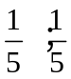 （2） 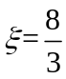 （3） 
2. （1） （2）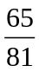
3.(1) 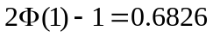; (2) 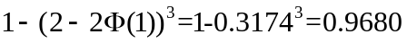

第三章参考答案

(一) 二维离散型随机变量
一. 填空
（1）. 0.1；0.2；0.3； 0.3；0.5
（2）．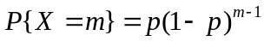 ，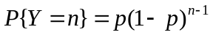；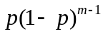
（3）. ；
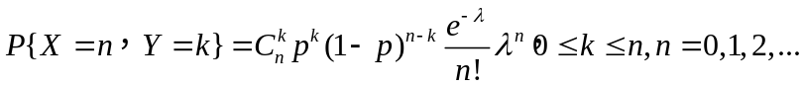
（4）. 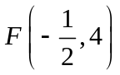=

二.
1.
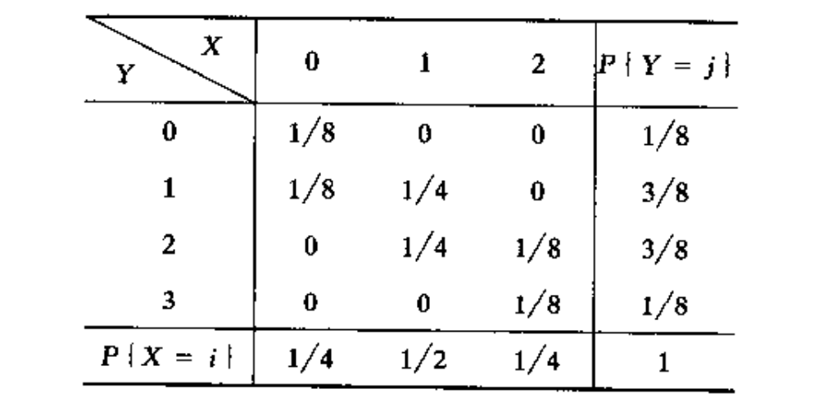

2. (1)
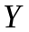  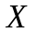 | 0 | 1 | 2
0 | 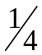 | 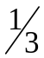 | 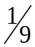
1 | 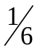
2 | 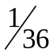

(2) 在Z=0的条件下X的边缘分布律为：
 | 0 | 1 | 2
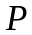 | 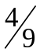

(二) 二维连续型随机变量
一. 填空
（1.） 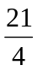；（2）. 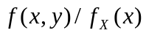
（3）．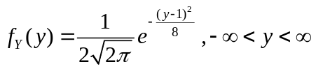
（4） 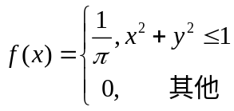 ； 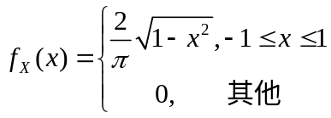；
二. 解答题
1.（1）ｋ＝； （2）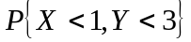＝； （3）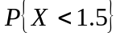＝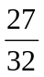；
（4）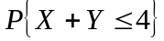＝
2. 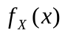=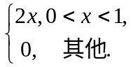 ；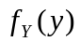=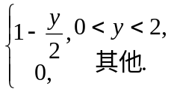

3. 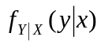＝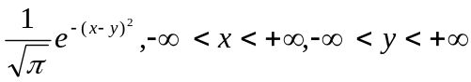．;
4. （1）当|y|<1时, 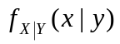=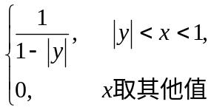
当0<x<1时, 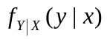=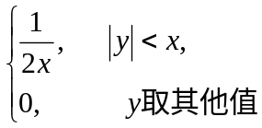
（2）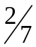

(三) 相互独立的随机变量
一. 填空题
1．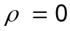
2．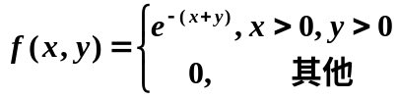
3. 4. a= 0.4, b= 0.1； 5. 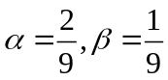

二．选择题
1．D.
三．解答题
1.
. 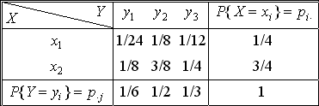
2. 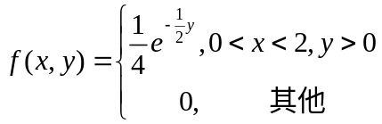（2）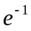
第四章 随机变量函数的分布
（一）一维随机变量函数的分布
一． 1 . 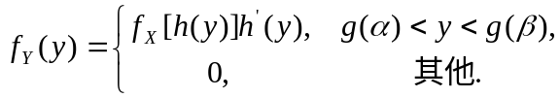 2. 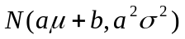
二. A
三．
1.（1）
 | -3 | -1 | 1 | 3 | 7
 |  |  |  | 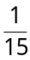 | 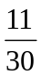

（2）．
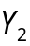 | 0 | 1 | 4
 |  | 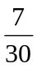 | 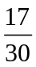

2. 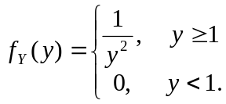
3．（1）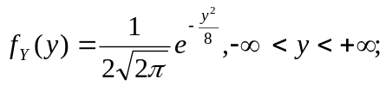
（2）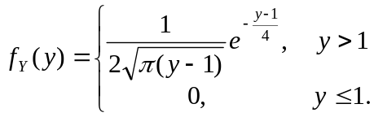 （3）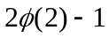

(二) 两个随机变量的函数的分布
一． 1. 1/9.
2. 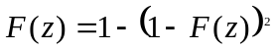 .
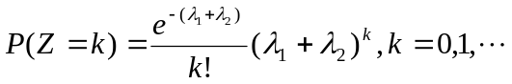 3.
4. 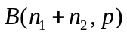
二. (1) A. (2) C. (3) B. (4) B.
三．
1．(1)
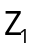 | -4 | -3 | -2 | -1 | 0
 | 0.05 | 0.45 | 0.1 | 0.15 | 0.25

（2）
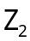 | -4 | -2 | -1 | 1 | 2
 | 0.05 | 0.45 | 0.1 | 0.25 | 0.15

（3）
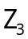 | -1 | 1 | 2
 | 0.4 | 0.25 | 0.35

2．（1） 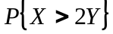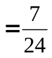（2） 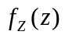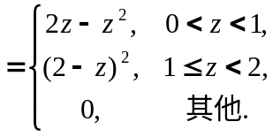
第五章参考答案:
(一)数学期望

- 填空题
(1). 1 (2).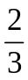 (3). 2 （4）. 0 （5）. 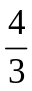 （6）. 2 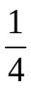
- 选择题
1. D 2.D 3.A

- 解答题
(1). 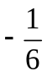 (2). 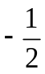 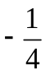
(3). 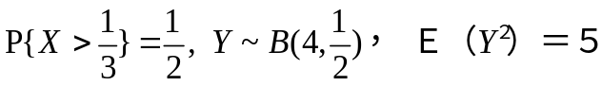 (4). 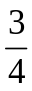,,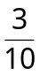

(二)方差
一.填空题
1. 51 2.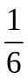 3. n=6， p=0.4 4. 7.69 5. 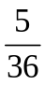

二.选择题 1. D 2. A 3. A
三.解答题
（1）. 1
（3）.
 | -1 | 1
-1 |  | 0
1 | 
 | -2 | 0 | 2
D（X+Y）=2

(三)
一. 填空题
1. 12 2. 1 3. 61 4.-10, 5. 0
二. 选择题
1. D 2.B 3. C 4.C 5. D
三. 解答题
1. （1）1 （2）3 2. 不相关 3、 0 ； 4、
第六章参考答案
（一）
- 填空题
- 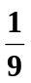 2. 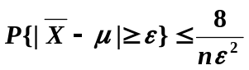 ，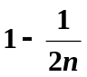 3. 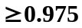
- 选择题
- 
- 解答题 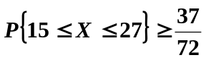

（二）
- 填空题
1.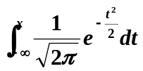 2.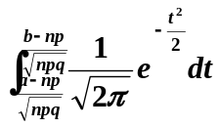
- 解答题
- （1）
（2）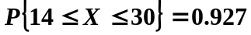
2.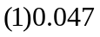 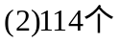
3.  